ПАМЯТКА – ИНСТРУКЦИЯ ДЛЯ РОДИТЕЛЕЙ по работе в АСУ РСО

Уважаемые родители!

Руководство и коллектив ГБОУ СОШ с. Воскресенка предлагает Вам применять автоматизированную систему управления региональной системой образования (АСУ РСО).
Система предназначена для оперативного взаимного информирования учащихся, педагогов и родителей об учебно-воспитательном процессе.
Система разработана для пользователя, владеющего только начальными навыками работы в Интернет. Система снабжена подробной справкой на русском языке.

Вход в систему
- В адресной строке браузера набрать адрес https://volga.asurso.ru/

2. В выпадающих меню выбрать область:
- Самарская область,
- Волжский,
- Воскресенка ,
- ГБОУ СОШ с. Воскресенка.

3. Заполнить поля «Пользователь» и «Пароль» (соблюдая строчные и заглавные буквы):
!!!ВНИМАНИЕ!!!
Логин и пароль можно получить у классного руководителя!

Просмотр расписания
4. Для того, чтобы просмотреть расписание, необходимо выбрать соответствующую пункт меню.

5. Расписание доступно на любой месяц (выбрав из выпадающего списка нужный).

6. Расписание на неделю можно просмотреть в виде:
- по дням недели

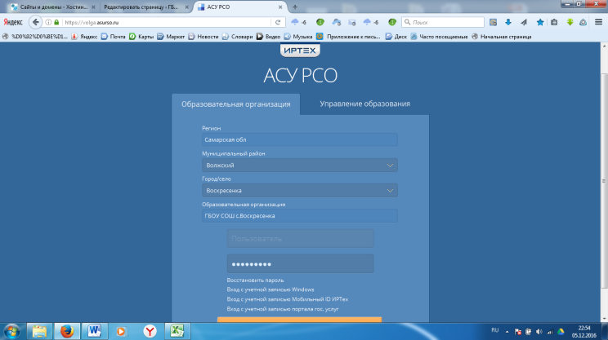
- по классу или по предмету

7. Расписание можно просмотреть на определенный день

Просмотр отчетов
8. В категории Отчеты можно просмотреть успеваемость и посещаемость ребенка.

9. Выбрав интересующий отчет можно вывести его для просмотра, нажав соответствующую кнопку

10. Или нажав кнопку excel для вывода отчета в программе MS Еxcel.

Просмотр электронного дневника
11. Так же в АСУ РСО можно просмотреть электронный дневник, выбрав нужную неделю

Отправка сообщения
12. В АСУ РСО можно отправить сообщению учителю, классному руководителю, администрации школы
- Выбираем значок
- Загружается дополнительное окно

Нажимаем кнопку Создать сообщение загружается окно
- Нажимаем кнопку и выбираем адресата
- После нажимаем кнопку Сохранить
- Указываем Тему
- Пишем сообщение
- Жмем кнопку отправить

Просим Вас регулярно, 1-2 раза в неделю заглядывать в АСУ РСО и обмениваться сообщениями с классным руководителем и, по необходимости, с педагогами и руководителями школы.

